程式設計題
（第一、二題20分，第三～六題15分，共計100分）
1.砂石供應場
有一個營建公司目前正在甲、乙、丙三個地方施工。此三個工地所需的砂石由A、B、C三個採砂場供應。A、B、C三個採砂場每天分別可採X1，X2，X3噸，每噸生產費用分別為M1，M2，M3元。而甲、乙、丙三地每天需用砂石分別為Y1，Y2，Y3噸。
依採砂場(A、B、C)與施工地點(甲、乙、丙)的路程計，從A運往甲、乙、丙三工地每噸運費分別為N1，N2，N3元，從B運往甲、乙、丙三地每噸的運費分別為N4，N5，N6元，從C運往甲、乙、丙三地每噸運費分別為N7，N8，N9元。
現在請你/妳寫一個程式，計算滿足工地所需全部砂石的最少費用的運輸分配方案。

輸入格式(參閱輸入範例)
第1列分別為三個採砂場每天的採砂量。
第2列分別為三個工地每天的需求量。
第3列分別為三個採砂場每噸砂石的生產費用。
第4列為三個採砂場分別運往三個工地的運費。
檔入檔每個數據皆以一個空格隔開。
每個X_{i}，Y_{i}皆不大於500。

輸出格式(參閱輸出範例)
第1列為3個採砂場運到甲地的砂石量。
第2列為3個採砂場運到乙地的砂石量。
第3列為3個採砂場運到丙地的砂石量。
第4列為所需費用。
輸出結果時，每個數據皆要以一個空格隔開。

輸入範例
40 25 30
40 30 20
130 100 140
70 80 90 90 100 110 60 70 80
(注意！在此例中
X1=40， X2=25， X3=30；
Y1=40， Y2=30， Y3=20；
M1=130， M2=100， M3=140；
N1=70， N2=80，……….，N9=80)

輸出範例
15 25 0
25 0 5
0 0 20
18450
(注意！此例中表示
A，B，C運15，25，0噸到甲
A，B，C運25，0，5噸到乙
A，B，C運0，0，20噸到丙
所需費用18450)

2.旅行支票之兌換
對經常出國的人來說，金錢的攜帶是免不了的困擾。為避免遺失與冒用，我們可選擇購買國際知名的銀行所提供的旅行支票，預先在這些支票上簽名，等後來到達目的地購買商品時，再簽一次名，並寫上收受者的名字，就可達到如現金般的便利。又因為沒有相同的簽名，其他人就無法兌現該支票，故若不巧支票遺失，我們可儘快聯絡該銀行，來獲得等面額的補償，增加多一層保障。然而，旅行支票的面額大小不一，同樣的總額會有幾種不同的組合方式，譬如，總額為一千兩百元能以五百元的支票兩張及兩百元的支票一張，或兩百元的支票六張等方式組成。在銀行可充分供應各式組合的情形下，假設我們為了攜帶方便，希望支票的總張數最少，面對此需求，請設計一個程式來便利即將出國者，以解決此旅行支票之兌換問題。

輸入說明：
第一行為自然數，表示旅行支票有幾種不同面額之選擇N (0<N≦30)。
第二行至第N+1行為自然數，分別代表旅行支票的面額值，每一行代表一面額值，這些數值皆不相同，但不一定由小到大排列。
第N+2行為自然數，代表兌換的總額S。

輸出說明：
第一行為整數M，指明有幾種總張數最少之最佳解，其中，M=0表示這些不同面額旅行支票無法組合出兌換的總額；而M>0代表共有M種最佳解，兌換的明細另由後續幾行表列出，如下所示。
第二行為自然數，代表兌換的總張數。
第三行至第M+2行各為N個非負整數，以空白隔開，分別對應該面額值的旅行支票之張數。

輸入範例一：
2
100
20
110

輸出範例一：
0

輸入範例二：
3
500
200
1000
1200

輸出範例二：
1
2
0 1 1

輸入範例三：
4
500
1200
1000
100
2100

輸出範例三：
1
3
0 0 2 1

輸入範例四：
3
10
50
30
60

輸出範例四：
2
2
1 1 0
0 0 2

3.侏儸紀公園
假設侏儸紀公園內只有恐龍博物館及探險公園兩個遊樂設施。旅客會先進入恐龍博物館，並且在裡面閒逛一段時間。旅客逛完博物館之後，接著便排隊搭乘單人客車進入探險公園。探險公園提供了多部單人客車讓旅客搭乘。當車子空出來時，每部車可立即搭載一名旅客進入探險公園，同時旅客先到先搭車；如果多部單人客車都已外出，那麼想要搭乘的旅客就必須等待；如果某單人客車已經準備好要搭載旅客，但是此時並沒有等待中的旅客，那麼該輛車就必須等待。假設旅客等待單人客車的時間超過30分鐘就會放棄搭乘而離開侏儸紀公園。現在有一個由若干個旅客所組成的旅遊團同時來到侏儸紀公園，請問在已知下列三個條件之下(1)該旅遊團的旅客數量（60=>m=>10）(2) 該旅遊團的個別旅客閒逛恐龍博物館的分鐘數（60=>t=>1）(3) 個別旅客環繞探險公園的分鐘數（60=>T=>1），請撰寫程式計算至少需要幾部單人客車，才能滿足所有的旅客（不因為等待太久而放棄搭乘離開侏儸紀公園）。（m, t, T皆為整數，程式自行檢驗輸入終止(EOF)來判斷人數）

請輸出至少需要單人客車的數量？

輸入與輸出範例
輸入資料如下（程式自行檢驗輸入終止(EOF)來判斷人數）：
5 30
5 10
10 40
15 10
30 20
35 5
35 5
40 30
45 5
50 5
50 30

輸出結果：
2
4.連分數轉換成分數
請寫一個程式將連分數轉換成分數
我們考慮的連分數形式如下：
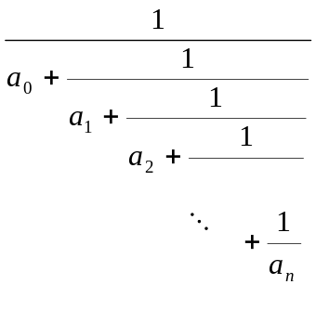
為了方便上式記做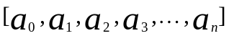其中每一個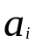都是0到9之間的整數，而且n≦50
例如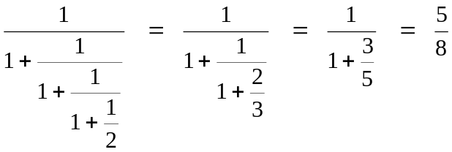

請寫一個程式將連分數，轉換成分數並分別輸出分子與分母，請注意;最後結果的分子分母有可能是很大的數字

輸入說明：
一串長度最多為51的數字，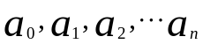

輸出：第一行為分子
第二行為分母

範例：
輸入
1,1,1,2
輸出
5
8
5.最大連續整數和
給定一串整數列共有N個數字，請找出其中一段連續的整數數字，其整數和為最大且整數個數最少。整數可為0或正負整數。舉例而言，給N=10個連續整數：5,2,-8,1,4,-3,6,-9,4,3，可能的連續和有5+2=7, 5+2+(-8)=-1, …, 2+(-8)=-6, 2+(-8)+1=-5,…等。但其中4個連續數字1,4,-3,6的和8為最大值。

輸入：
N行，10≤N≤100，每行為一個整數值，每個整數值的範圍在-50~50

輸出：
第一行輸出最大和，第二行輸出構成最大和的該段連續整數。

輸入範例：
5
2
-8
1
4
-3
6
-9
4
3

輸出範例：
8
1,4,-3,6

6.專題選課
某大學的資訊系大四學生均須修習資訊專題課程。假設今年該系開設此課程的教師有N位（N<=6，教師的代號為字母A至F），修習專題的學生有M位(M是N的整數倍，M<=12)，每一位教師收取的學生數皆相同。每一位學生以選填志願的方式將教師排序。請設計一個程式，依照學生所繳交的志願表，計算出所有學生之平均志願值為最佳的組合。第一志願值為1，第二志願值為2，其餘依此類推。請列印出此最佳平均志願值。
輸入：
每一行為一位學生對教師之志願排序，因此有幾位學生便有幾行。每一位教師以一個英文字母代表。學生必須填滿志願，且字母不重複出現。例如如有五位老師，則BCADE為一個正確的志願排序，代表教師B為該生之第一志願，C為第二志願，依此類推。

輸出：
印出最佳之平均志願值（至小數點以下兩位）。

範例檔：
範例一：
輸入：
ABC
BAC
CAB
CBA
BCA
CBA

輸出：
1.17

範例二：
輸入：
ABCD
DACB
ACBD
BCDA
CDAB
BCDA
CABD
ACBD
ADBC
CBAD
ACBD
CBAD

輸出：
1.25

